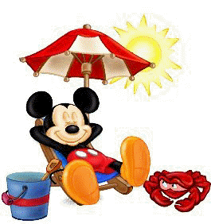
I.C. MARGHERITA HACK
SCUOLA PRIMARIA
COMPITI PER LE VACANZE
a.s. 2024/25 - Classe …….

Italiano
Matematica
Storia
Geografia
Scienze
Inglese
Religione
Attività Alternativa
Note
- Riportare i libri…

Grazie per la gentile collaborazione
Gli insegnanti

